Памятки по профилактике туберкулеза. Вовремя привейте ваших детей от туберкулеза!

Туберкулез известен с древних времен, но он не исчез, а ищет новые жертвы. Этой жертвой не должны стать дети!
Туберкулез относится к инфекционным заболеваниям, вызывается микобактерией туберкулеза (палочкой Коха). Туберкулёз чаще поражает органы дыхания. Но встречаются и внелегочные формы туберкулеза. Могут поражаться: кожа, лимфатические узлы, кости, почки, глаза, органы брюшной полости, центральная нервная система и т.д.
Заразиться туберкулезом можно от больного воздушно-капельным путем (при разговоре, чихании, кашле); при соприкосновении с вещами или предметами, загрязненными мокротой, слюной, содержащими возбудителя туберкулеза, т.к. палочка Коха длительно сохраняет свою активность во внешней среде. В жидкой мокроте туберкулезная палочка сохраняет свою активность в течение 5-6 месяцев, даже в высушенном состоянии на различных предметах, белье, книгах и т.д. она в течение ряда месяцев может сохранять свои свойства и, попадая в благоприятные условия существования, способна вызывать заражение.
В распространении инфекции могут представлять опасность животные (крупный рогатый скот), больные туберкулезом. Заражение происходит при приеме в пищу, чаще всего, молочных продуктов, не подвергшихся термической обработке.
Как уберечь ребенка от туберкулеза?
Основное профилактическое средство от туберкулеза – прививка вакциной БЦЖ. Дети, привитые от туберкулёза, болеют в 15 раз реже и значительно легче, чем непривитые. Прививка защищает ребенка, прежде всего, от туберкулезного менингита и тяжелых распространенных форм болезни.
Прививка от туберкулеза проводится на 3-7 день жизни ребенка в роддоме при отсутствии медицинских противопоказаний.
Иммунитет вырабатывается не ранее, чем через 2 месяца после прививки, поэтому, если возможен контакт с больным туберкулезом по месту жительства, то на этот срок ребенка и маму необходимо изолировать от больного в отдельном помещении.
Если ребенок не был привит в роддоме, прививка проводится в поликлинике после снятия противопоказаний.
До прививки и на период выработки иммунитета (2 месяца) необходимо ограничивать круг взрослых, общающихся с ребенком, и провести их обследование на туберкулез (сделать флюорографию).
У большей части детей иммунитет сохраняется в течение 5-7 лет, поэтому в возрасте 7 лет детям с отрицательной реакцией Манту проводят прививку повторно.
Здоровье ваших детей в ваших руках!
Приложение 3

Информационно-аналитическая информация по туберкулезу за 2018 г.

В течение последних лет эпидемиологическая обстановка по туберкулёзу в Республике Марий Эл остаётся напряжённой, несмотря на наметившуюся стабилизацию заболеваемости в течение 2015-2018 гг. В 2018 году заболеваемость постоянных жителей республики составила 44,3 на 100 тысяч населения, что на 12,7 % ниже показателя за 2017 г. (50,5), но на 5,3 % выше показателя по Российской Федерации за 2018 г. (41,96).

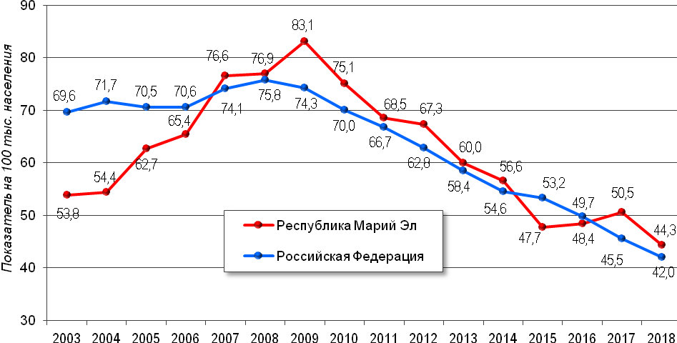
В 2018 г. зарегистрировано 12 детей до 14 лет (9,4 на 100 тыс. населения) с впервые выявленной активной формой туберкулёза, что на 7,7 % ниже показателя 2017 г. (10,2). Зарегистрировано 7 случаев с впервые выявленной активной формой туберкулёза у подростков до 17 лет (в 2017 − 6 сл.).
Показатель заболеваемость среди лиц, проживающих в сельской местности в 1,5 раза выше, чем у городского населения, в том числе бациллярными формами туберкулеза в 1,6 раза. Продолжают регистрироваться случаи заболеваемости туберкулезом среди детей в возрастной группе 3-6 лет (всего 3 случая). Вместе с тем, на всех территориях в 2018 г. не все дети, в т.ч. новорожденные были охвачены профилактическими прививками против туберкулеза.
Случаи заболевания населения туберкулёзом зарегистрированы во всех муниципальных образованиях республики, в 12 из них заболеваемость превышает среднереспубликанский показатель.
Наиболее высокие уровни заболеваемости отмечаются в Новоторъяльском (113,7 на 100 тыс. населения), Куженерском (91,9), Килемарском (89,9), Параньгинском (75,6), Моркинском (74,1), Оршанском (73,2), Волжском (63,7) районах.
Заболеваемость активными формами туберкулёза в 2016-2018 гг.
Муниципальные образования | 2016 г. |  | 2017 г. |  | 2018 г.
Муниципальные образования | абс. число | на 100 тыс. | абс. число | на 100 тыс. | абс. число | на 100 тыс.
Волжский район | 10 | 45,2 | 9 | 40,7 | 14 | 63,7
Горномарийский район | 16 | 70,8 | 15 | 67,8 | 9 | 41,4
Звениговский район | 50 | 117,6 | 30 | 71,4 | 15 | 36,2
Килемарский район | 7 | 56,4 | 10 | 80,9 | 11 | 89,9
Куженерский район | 15 | 112,6 | 11 | 83,2 | 12 | 91,9
Мари-Турекский район | 14 | 69,1 | 11 | 55,1 | 8 | 40,9
Медведевский район | 30 | 44,7 | 45 | 41,4 | 30 | 44,8
Моркинский район | 22 | 76,0 | 22 | 76,6 | 21 | 74,1
Новоторъяльский район | 9 | 59,0 | 19 | 125,5 | 17 | 113,7
Оршанский район | 4 | 28,6 | 6 | 43,2 | 10 | 73,2
Параньгинский район | 10 | 67,6 | 6 | 40,8 | 11 | 75,6
Сернурский район | 14 | 58,4 | 14 | 58,4 | 12 | 50,6
Советский район | 16 | 54,0 | 21 | 71,4 | 14 | 48,0
Юринский район | 3 | 38,6 | 1 | 13,3 | 4 | 55,0
г. Волжск | 32 | 58,6 | 27 | 49,5 | 31 | 57,2
г. Козьмодемьянск | 8 | 39,0 | 3 | 14,8 | 5 | 24,7
г. Йошкар-Ола | 72 | 26,1 | 96 | 34,6 | 78 | 27,9
По республике | 332 | 48,4 | 346 | 50,5 | 302 | 44,3

В 2018 г. заболеваемость бациллярными формами туберкулёза в структуре заболеваемости туберкулёзом занимала 68,5 %, в том числе с множественной лекарственной устойчивостью – 21,3 %.
Из числа вновь выявленных больных 33,1 % (100 человек) самостоятельно обратились за медицинской помощью, 31,8 % больных активными формами туберкулёза выявлены в фазе распада, а у 45,5 % вновь выявленных больных последнее обследование на туберкулёз в анамнезе – 2 и более года назад.
Заболеваемость туберкулёзом по возрастам распределилась следующим образом: в возрастных группах 0-4 года показатель 4,2 на 100 тыс. населения; 5-9 лет – 4,5; 10-14 лет – 21,8; 15-19 лет – 22,2; 20-39 лет – 58,9; 40-59 лет – 64,2; 60 лет и старше – 34,4. Таким образом, наибольшие показатели заболеваемости регистрируются среди трудоспособного взрослого населения от 20 до 60 лет.
Наибольшие показатели заболеваемости зарегистрированы среди лиц трудоспособного возраста, не имеющих работу, составляющие в структуре заболеваемости туберкулезом более 40%. Среди работающих категорий больных наибольшая заболеваемость у работников промышленных предприятий; остается высокой заболеваемость среди пенсионеров.
Из неблагополучных факторов, повлиявших на заболевание туберкулёзом, у 11% в анамнезе временные заработки за пределами республики, 1,2% состоят на учёте в наркологическом диспансере, 29% имеют среднедушевой доход на одного члена семьи менее 5000 рулей, 41,5% проживают на площадях менее 18 м², а 2,6% – в коммунальной квартире или общежитии.
Выявлены антитела к ВИЧ-инфекции у 22 больных с впервые выявленным туберкулёзом (в 2017 г. – 21; 2016 г. – 16).
В республике отмечается высокий удельный вес умерших от туберкулёза людей, состоящих на учёте менее одного года; в 2018 г. этот показатель составил 57,1 % (16 чел.) от всех умерших с диагнозом туберкулёз (в 2017 г. – 44,0 %, 2016 г. – 29,9%).
С целью раннего выявления туберкулёза в 2018 г. охват населения рентгенофлюорографическим обследованием составил 76,3 % от прикреплённого населения (обследовано 465822 человека, что на 9,8 % выше, чем в 2017 г.).
Выполнение Плана профилактических рентгенофлюорографических осмотров населения на туберкулёз в 2018 г. в целом по Республике Марий Эл составило 90,2%. При этом отмечается невыполнение Плана в Горномарийском, Звениговском, Килемарском, Куженерском, Моркинском, Оршанском, Параньгинском и Сернурском районах.
Охват профилактическими осмотрами лиц декретированных профессий составил 99,1 %, выявлено 5 случаев туберкулёза (в 2017 г. – 2 случая, 2016 г. – 9 случаев; в 2015 г. – 12 случаев).
Охват туберкулинодиагностикой детей до 14 лет составил 96,8 % от плана (2017 г. – 94,1 %), подростков 15-17 лет – 78,0 %. Не выполнение Плана туберкулинодиагностики среди детей до 14 лет отмечается в следующих районах: Волжском (95,5 %), Оршанском (93,9 %), Советском (95,4 %), Юринском (93,7 %) районах и г. Йошкар-Оле (93,5 %). Не выполнение Плана туберкулинодиагностики среди подростков отмечается в следующих районах: Волжском (60,6 %), Звениговском (74,7 %), Куженерском (44,7 %), Моркинском (66,0 %), Новоторъяльском (8,8 %) районах и г. Йошкар-Оле (75,0 %). Дополнительную консультацию у фтизиатра, назначенную по результатам проведения туберкулинодиагностики, получили 98,7% детей.
План прививок против туберкулёза выполнен на 95,1%, новорожденных − 92,5% (2017 г. − 98,0 % от плана). Не выполнение плана прививок связано со снижением рождаемости.
Требует особого внимания проведение в очагах туберкулёза заключительной дезинфекции. По информации медицинских организаций в 2018 г. охват очагов туберкулеза составил 100 % (в 2017 г.– 100 %), в том числе камерным способом – 100 % (в 2017 г. – 100,0 %).
В тоже время, отмечается увеличение заболеваемости из числа контактных: заболеваемость контактных в очагах туберкулеза составила 369,7 на 100 тыс. контактных данной группы (8 больных, в т.ч. 1 случай профессионального заболевания), против 265, 3 в 2017 г. (5 больных).
В 2018 г. в республике продолжалась реализация ст.10 №77-ФЗ. В соответствии с данной статьей на 10 больных заразными формами туберкулеза, неоднократно нарушающих санитарно-эпидемический режим, подготовлены и направлены материалы по привлечению к лечению через судебные органы. В настоящее время 3 получают лечение и 8 нарушают курс лечения, в связи с асоциальным образом жизни.
В 2018 году дополнительная жилая площадь нуждающимся не предоставлялась; за счет собственных средств провели капитальный ремонт 2 больных с заразными формами туберкулеза.
В рамках реализации Распоряжения Правительства Российской Федерации от 3 марта 2018 г. № 370-р в Республике Марий Эл в 2018 году приобретены 3 передвижных кабинета флюорографических с цифровым флюорографом и один передвижной медицинский комплекс с цифровым флюорографом и рентгеновским маммографическим цифровым аппаратом.

